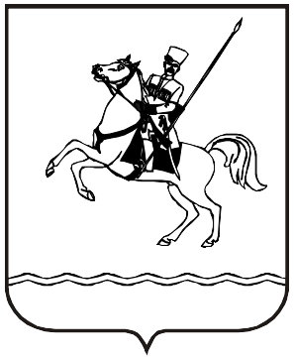

**АДМИНИСТРАЦИЯ МУНИЦИПАЛЬНОГО ОБРАЗОВАНИЯ**

**ЛЕНИНГРАДСКИЙ МУНИЦИПАЛЬНЫЙ ОКРУГ**

**КРАСНОДАРСКОГО КРАЯ**

**РАСПОРЯЖЕНИЕ**

от 07.02.2025 № 76-р

станица Ленинградская

**О внесении изменений в распоряжение администрации**

**муниципального образования Ленинградский район**

**от 22 февраля 2023 г. № 40-р « Об утверждении Положения о Совете**

**по вопросам поддержки многодетных семей**

**в муниципальном образовании Ленинградский район»**

В соответствии с Законом Краснодарского края от 8 февраля 2024 г. № 5054-КЗ «О преобразовании поселений, входящих в состав муниципального образования Ленинградский район, путем их объединения и о наделении вновь образованного муниципального образования статусом муниципального округа»:

1. Внести в распоряжение администрации муниципального образования Ленинградский район от 22 февраля 2023 г. № 40-р «Об утверждении Положения о Совете по вопросам поддержки многодетных семей в муниципальном образовании Ленинградский район» следующие изменения:

1) в названии и по тексту распоряжения слова «муниципального образования Ленинградский район» заменить словами «Ленинградского муниципального округа» в соответствующих падежах;

2) изложить приложения 1-2 к распоряжению в новой редакции (приложение 1-2);

3) изложить пункт 3 распоряжения в следующей редакции:

«3. Сектору по социальным вопросам администрации Ленинградского муниципального округа (Усачева А.С) обеспечить размещение настоящего распоряжения на официальном сайте администрации Ленинградского муниципального округа в информационно - телекоммуникационной сети «Интернет» (www: adminlenkub.ru).».

2. Контроль за выполнением настоящего распоряжения возложить на заместителя главы Ленинградского муниципального округа Мазурову Ю.И.

3. Распоряжение вступает в силу со дня его подписания.

Глава Ленинградского

муниципального округа Ю.Ю. Шулико